短信平台需求文档

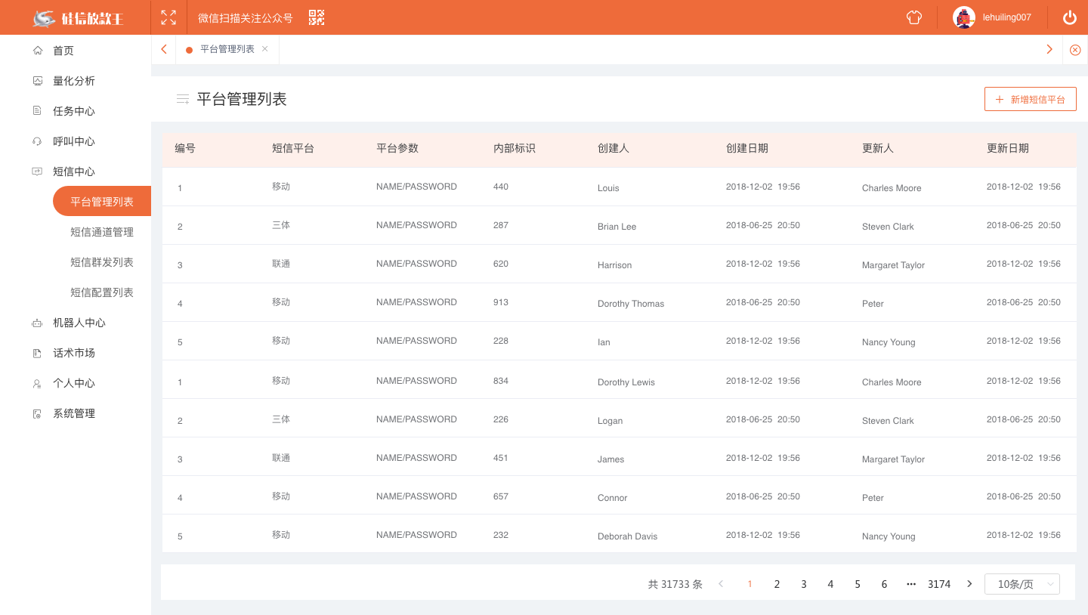

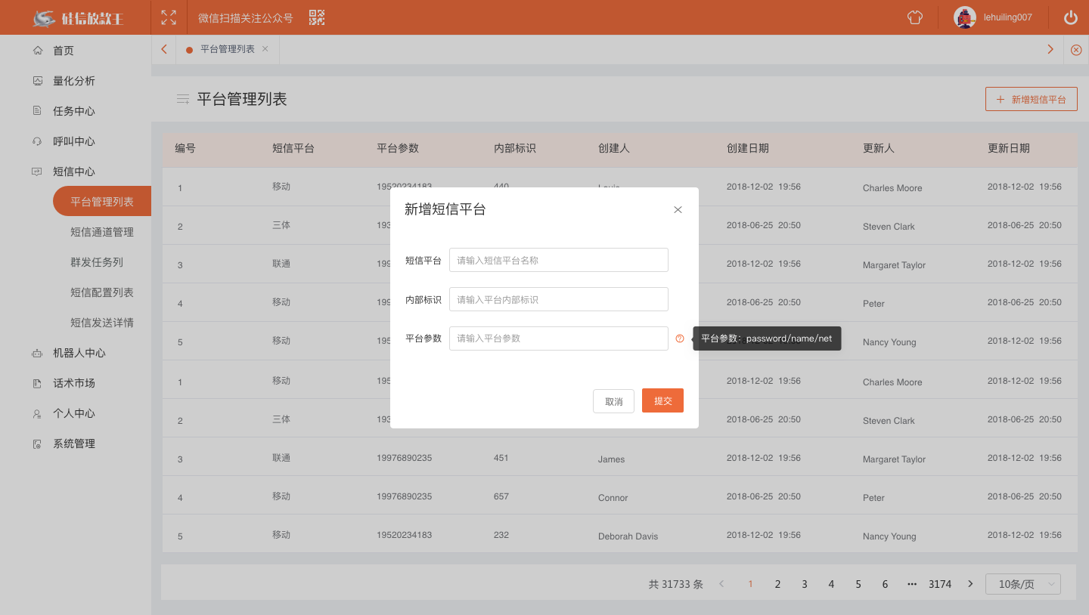

前置条件：登录大B平台左侧栏权限-短信中心-平台管理列表

需求一：平台管理列表,列表字段为，编号、短信平台、平台参数、内部标识、创建人、创建时间、更新人、更新日期。

需求二：点击新增短信平台，弹出新增短信平台弹框，需填字段为：短信平台名称、内部标识、平台参数。（内部标识和平台参数对接第三方短信平台提供）。

需求三：平台参数展示为第三方段短信平台提供，字段根据第三方平台提供个数来写入，手动输入，格式为：name/password。

需求四：平台管理列表此功能只有管理员可见。

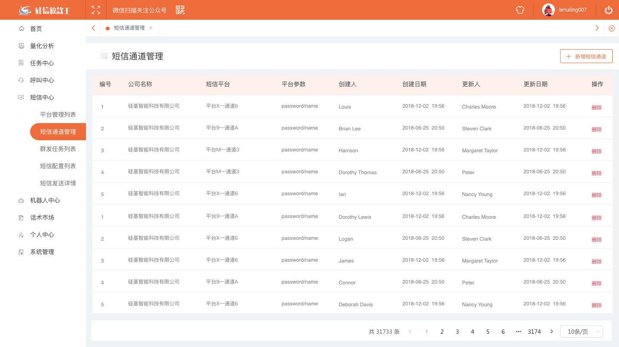

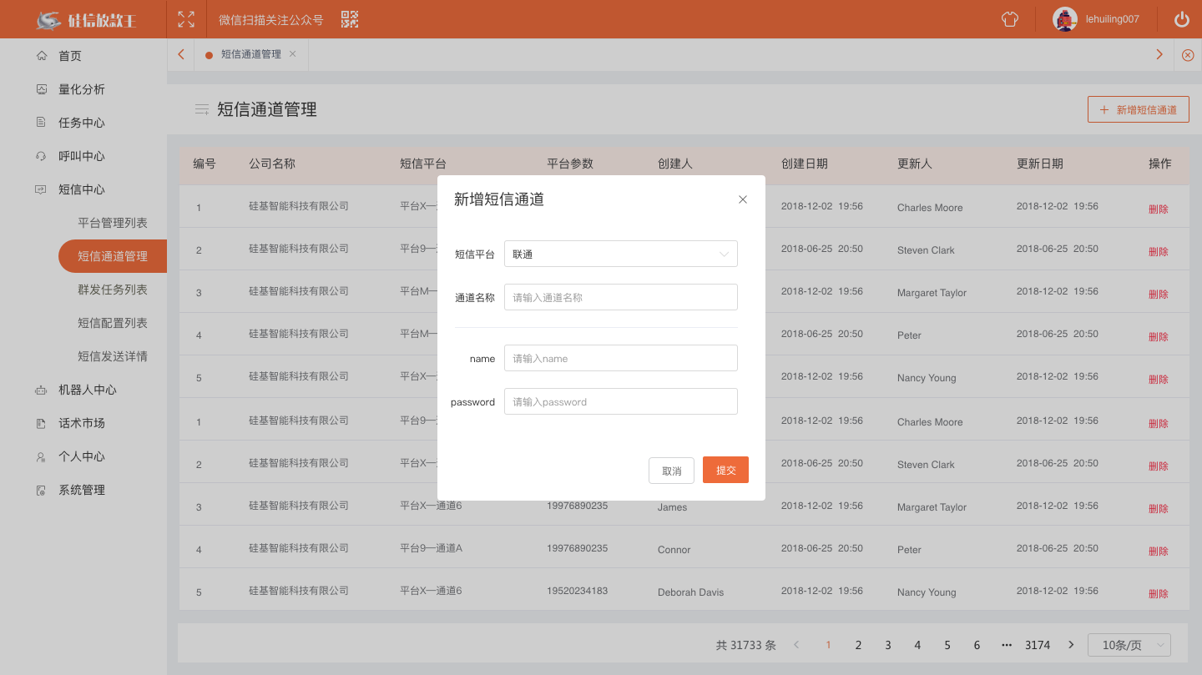

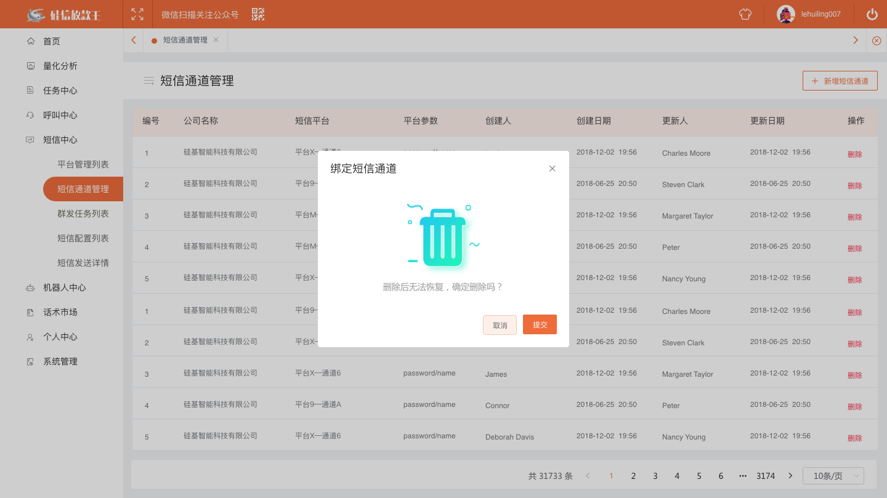

短信通道管理：

需求一：短信通道管理列表参数为：编号、公司名称、短信平台、平台参数、创建人、创建日期、更新人、更新日期、操作（点击删除后弹出弹框，弹出文案：删除后无法恢复，确定删除吗？）。

需求二：点击新增短信通道，弹出文本框，须填写字段，短信通道（做成下拉框形式，管理员在平台管理列表增加的短信平台同步到短信通道下拉框，供用户新增短信通道时选择）、

当用户选择平台后，根据添加平台是所填写的平台参数，显示平台参数所需要填写的字段。

点击确定提示短信通道添加成功，若用户填写的平台参数填写错误，弹出提示框“平台参数值填写错误，请重新填写”。

需求三：新增短信通道，需要给短信通道进行命名，通道名称不可重复。之后在进行短信平台其他参数的填写。短信通道新增之后，要与短信平台进行关联，在发送短信时选择短信平台即可。如：短信平台A-短信通道A。

需求四：此功能权限企业管理员可见。

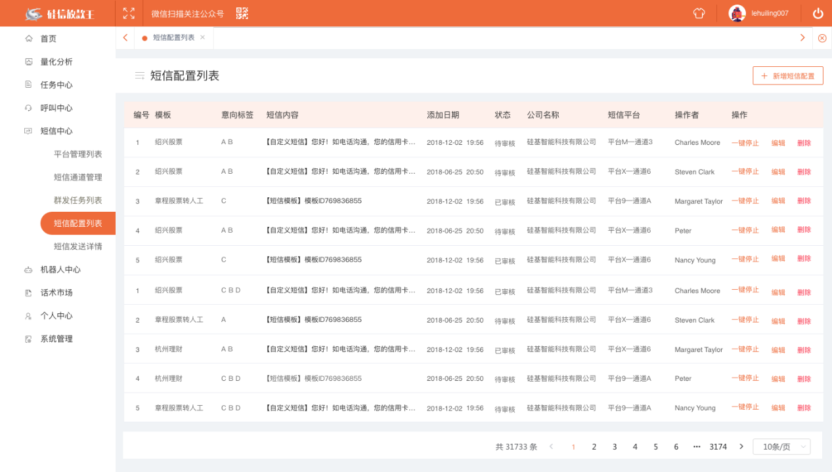

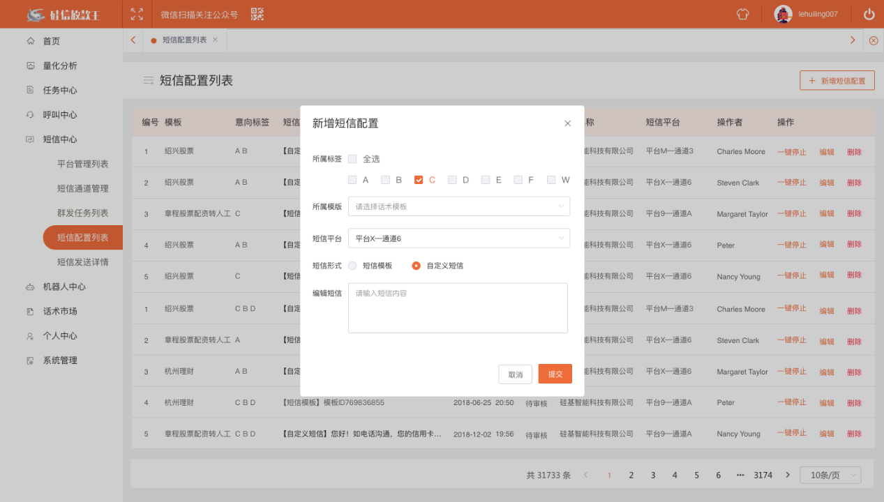

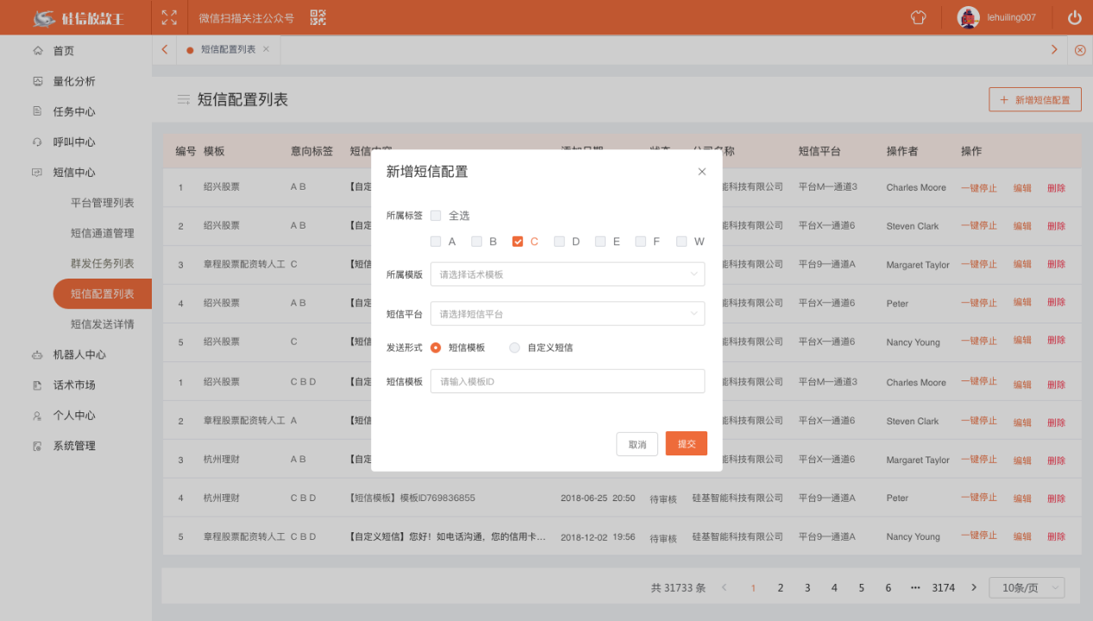

短信配置列表：

需求一：短信配置列表参数为：编号、模板、意向标签、短信内容、添加日期、状态、公司名称、短信平台（字段内容为：短信平台名称-短信通道名称）、操作者、操作，操作包含字段中展示一键停止字段、编辑、删除、审核。

需求二：短信平台下拉框，内容参数由企业管理员添加完短信通道后，数据同步过来，在发送短信时进行选择对应得通道即可。

需求三：点击新增短信配置，弹出短信配置文本框，文本框字段为：所属标签（用户可根据意向标签去选择要发送的短信）、所属模板（添加短信配置时选择对应的模板，按照这个模板中拨打结果的意向标签去发送对应的短信内容）、短信形式，可选择短信模板发送、自定义短信发送，如果选择短信模板进行发送短信，需要填写短信模板对应的ID，（短信ID系统需要进行二次校验，模板ID对应不正确进行提示”请输入正确的模板ID”）若选择自定义发送，短信内容编辑完成之后，需管理员进行审核，点击审核通过后，新增短信配置才可根据拨打时进行设置的意向标签进行发送短信。

需求四：管理员点击审核通过后，审核字段消失，若企业主管重新编辑此条短信内容，需要管理员再次对短信内容进行审核。

需求五：编辑短信的内容需要管理员去审核，审核权限不开放给用户。

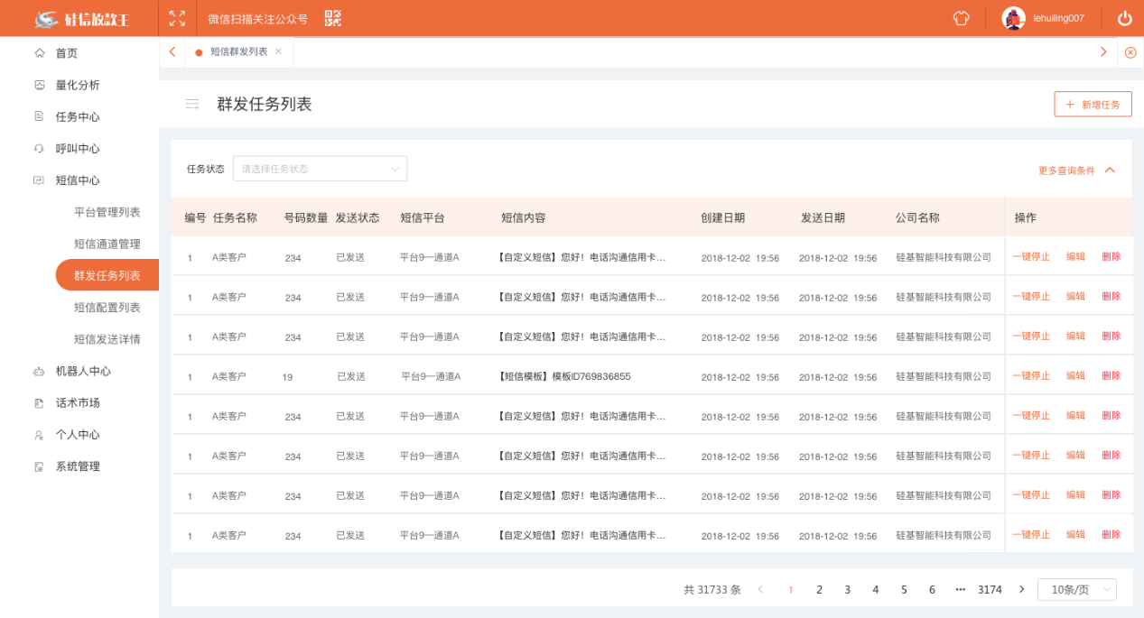

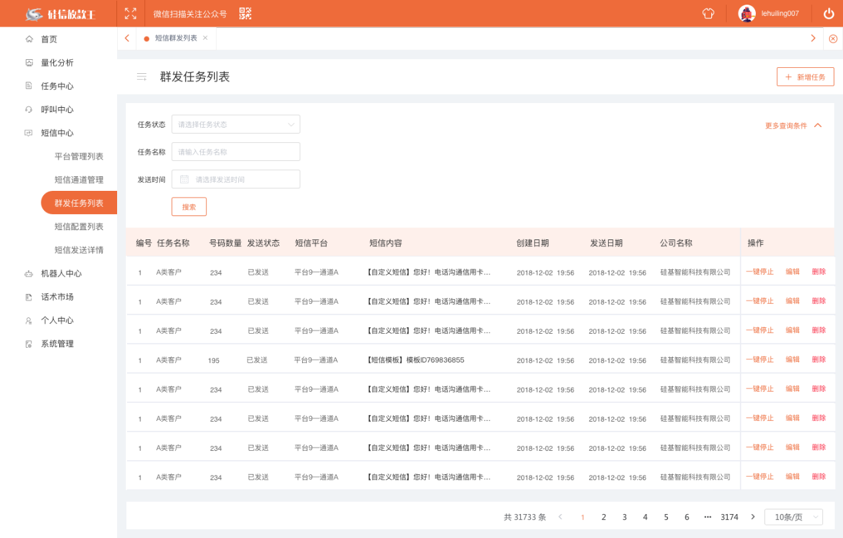

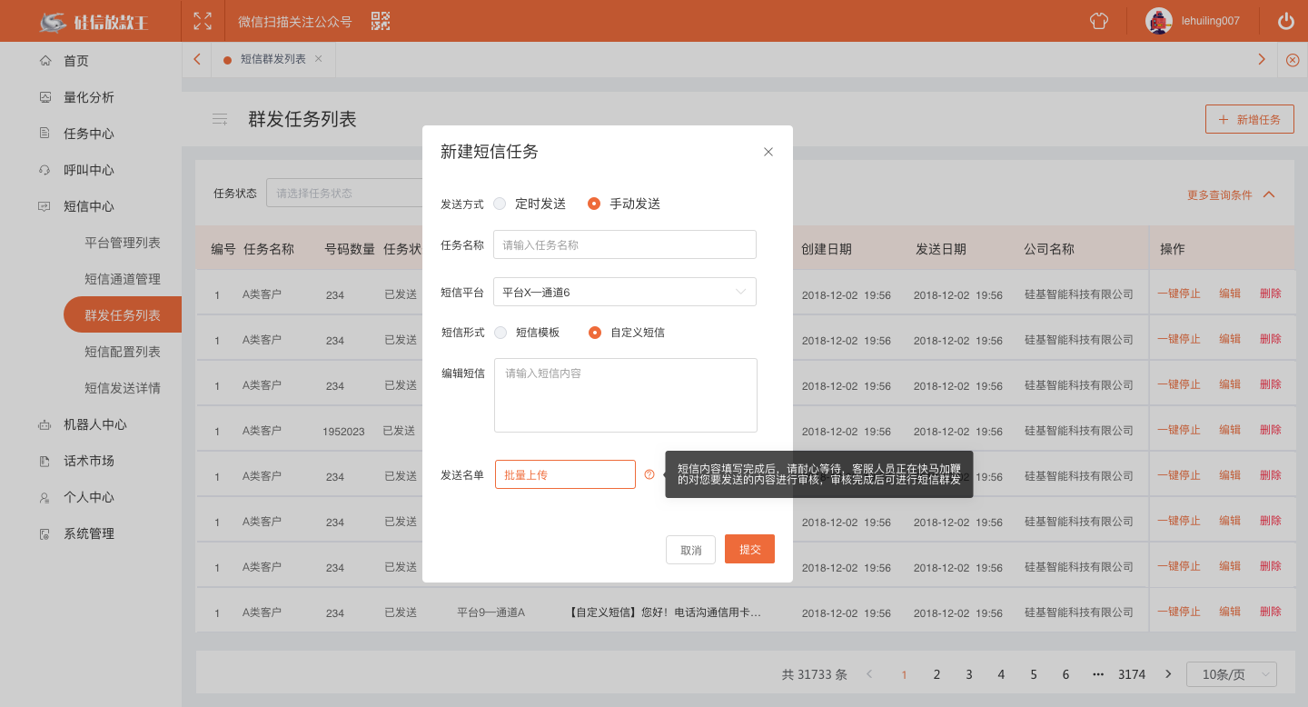 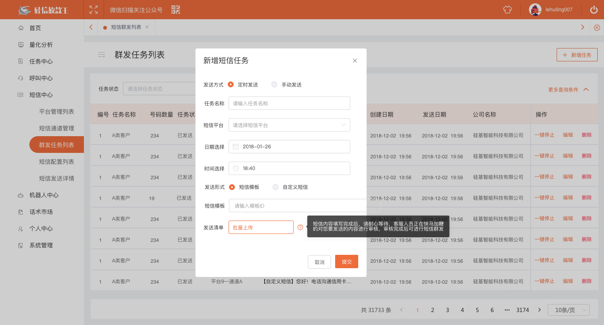

群发任务列表：

前置条件：点击短信中心-短信群发列表进入此操作界面

需求一：群发任务列表，字段为：编号，任务名称、号码数量、发送状态、短信平台、短信内容、创建日期、发送日期、公司名称、创建时间、发送时间、操作人、操作（一键停止、编辑、删除、审核：若选择自定义发送，短信内容编辑完成之后，需管理员进行审核，点击审核通过后，方可进行发送短信，只有管理员有审核权限）。

1. 一键停止按钮，点击弹出弹框提示文案：“停止后将不能发送短信，确定要删除吗？”

需求二：新增短信群发，弹出弹框选择发送方式，定时发送需填写字段为：任务名称、短信平台、日期选择、时间选择、短信内容、发送清单；手动发送，须填写字段为：任务名称、短信平台、短信内容、发送名单。

需求三：选择定时发送，若发送时间未到，企业管理员可进行重新编辑，若定时发送已启动，则不能进行再次编辑，需停止发送，可进行再次新建短信任务进行群发。

需求四：短信发送状态为：进行中、已结束、未开始、发送失败。

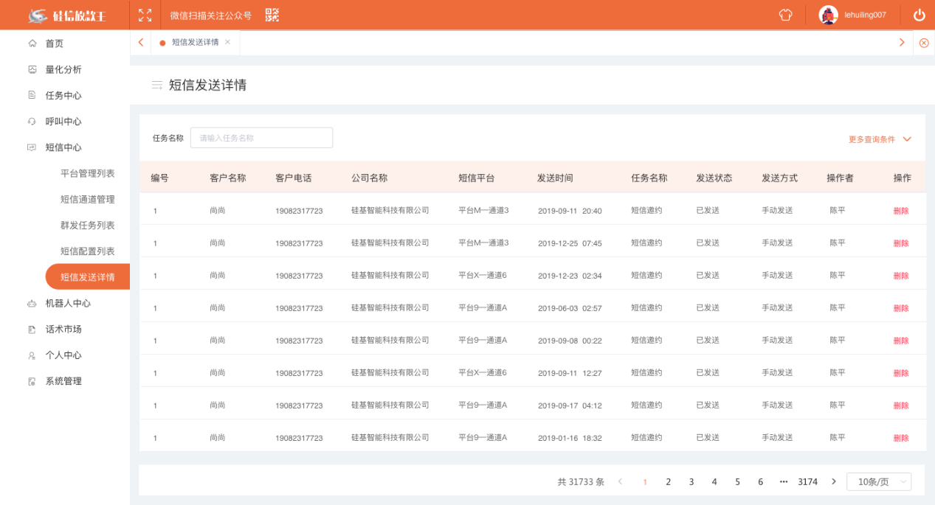

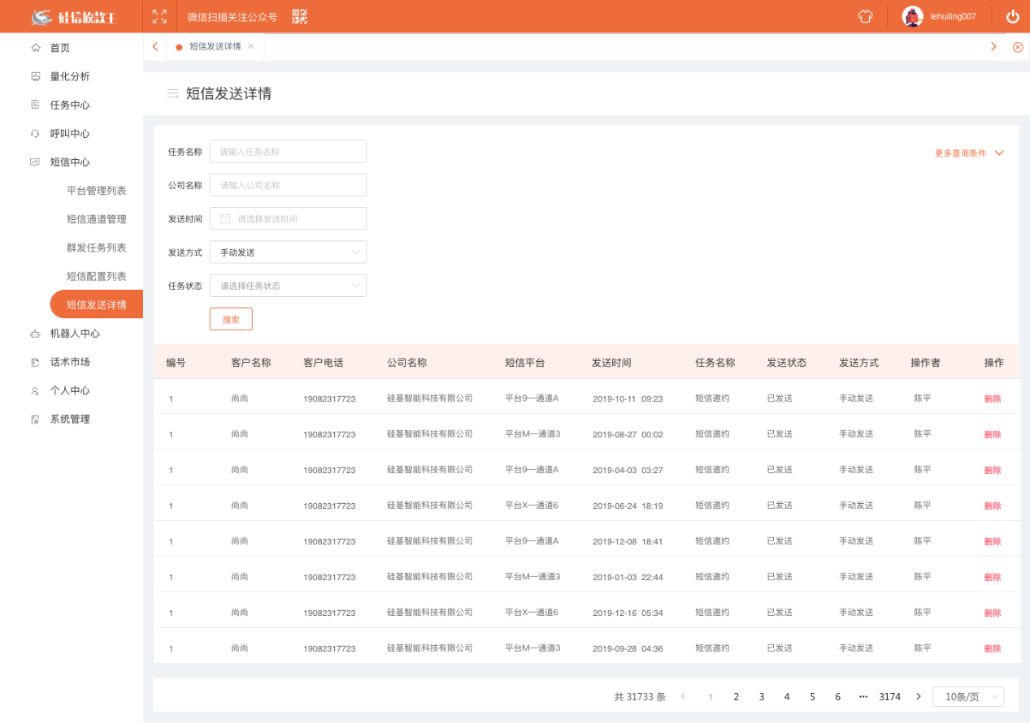

短信发送详情：

需求一：短信发送详情字段为：编号、客户名称、客户电话、公司名称、短信平台、发送时间、任务名称、发送状态、发送方式（定时发送、手动发送、实时发送）、操作者、操作（删除）。

需求二：任务状态分为已发送和发送失败